附件

采购需求报价表

|  |  |  |  |  |  |  |
| --- | --- | --- | --- | --- | --- | --- |
| **序号** | 名称 | **布质技术参数及规格** | 数量（件） | 单价  （元/件） | 总价  （元） | 备注 |
|  | 洗手衣（男） | 1.样式：短袖洗手衣，裤抽绳松紧长裤  2.材质参数：CVC 60棉/40涤 纱支24x24、 密度100x52；  3.达到GB 18401-2010 《国家纺织产品基本安全技术规范》 B类甲醛含量、PH值、耐氯漂等符合国家标准；  4.穿着舒适，不易皱、不起球；  5.颜色：男女分色（意向：深、浅蓝色）  6.照片仅作为参考，尺寸以签订合同后，采购人实际报送为准 | 1118 |  |  | 印“广西壮族自治区胸科医院XX科室” |
|  | 洗手裤（男） |

备注：总报价指为完成本项目采购及服务内容所发生的各项全部费用。（包括设备采购、包装、运输、保险、装卸、安装、调试、验收、培训、售后、劳务、差旅、利润、税收等的全部责任和义务）。

报价人全称： （加盖公章）

日期： 年 月 日

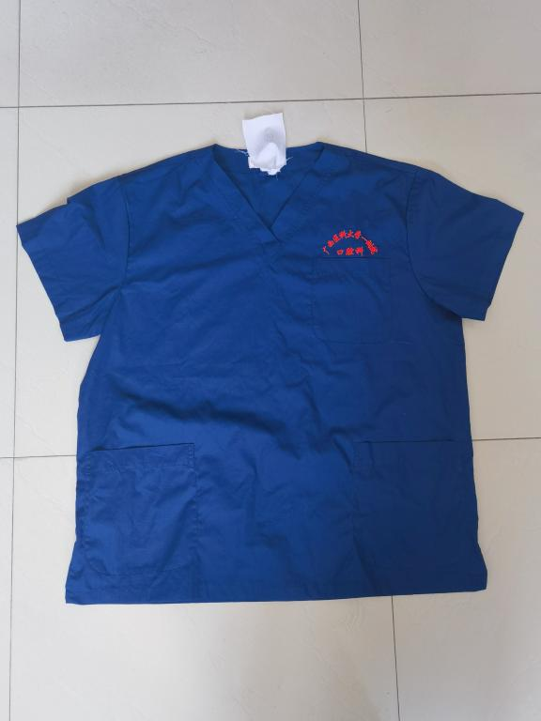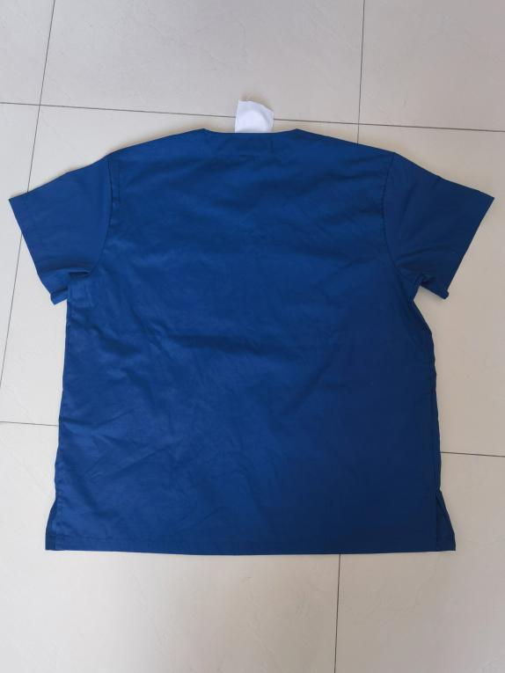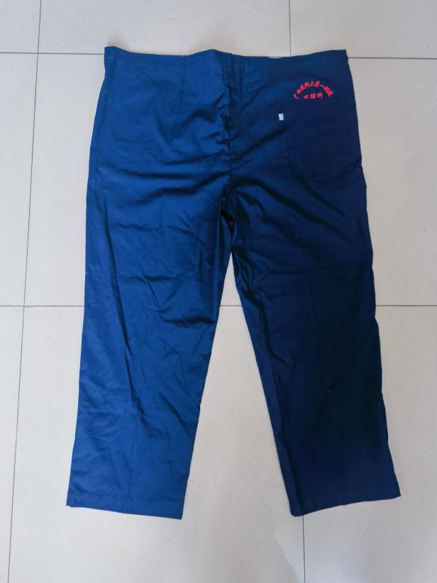 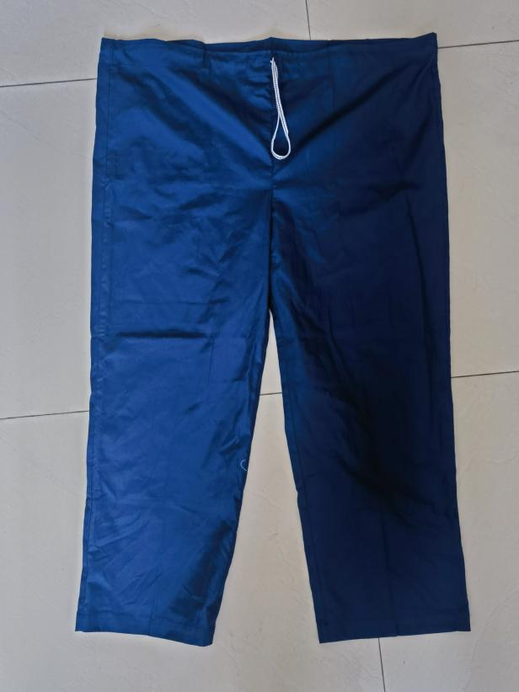

**图片仅供参考，具体款式意向供应可进行美观优化，最终以实际投标样板为准**

右边口袋绣上单位及科室名称

左上口袋绣上单位及科室名称